03.06.2026 р. № 104
Головам райдержадміністрацій
Головам територіальних громад
Івано-Франківської області
З метою інформування громадськості та доведення до широкого читацького загалу (в т.ч. шляхом публікації на офіційних веб-сайтах райдержадміністрацій, територіальних громад та інших офіційних веб-ресурсах),
Головне управління Держпродспоживслужби в Івано-Франківській області (76019 м. Івано-Франківськ, вул. Берегова, 24, тел. 51-13-89, ifdergprod@vetif.gov.ua) подає наступну актуальну інформацію.

За тиждень на Прикарпатті вакцинували понад 1,4 тисячі тварин проти сказу
Фахівці Івано-Франківської обласної державної лікарні ветеринарної медицини щодня працюють над запобіганням поширенню сказу на Прикарпатті.
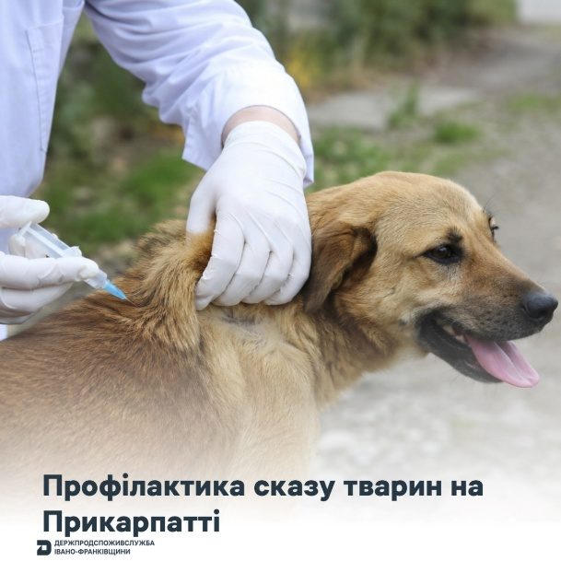
Упродовж 23–29 травня спеціалісти державної служби ветеринарної медицини вакцинували проти сказу 1 403 тварини. Серед них — 1 008 собак (939 домашніх і 69 безпритульних), 327 котів та 68 інших тварин.
Станом на 3 червня в області ліквідовано 15 осередків сказу тварин. Наразі роботи з подолання захворювання тривають ще у 5 населених пунктах.
Під час вакцинації ветеринарні фахівці також розповідають власникам тварин про небезпеку сказу для людей і тварин. Від початку року вони провели 890 таких бесід та розповсюдили 18 інформаційних листівок.

